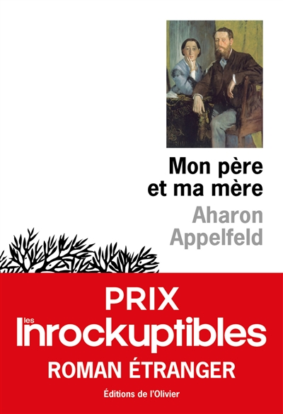

Mon père et ma mère / Aharon Appelfeld ; traduit de l’hébreu par Valérie Zenatti. – Paris : Ed. de l’Olivier, DL 2020. – 1 vol. (297 p.) : couv. ill. ; 21 cm.
ISBN 978-2-8236-1468-8

Le point de vue de Rachel :
Je viens de lire un des plus beaux livres lus depuis des années. Je l'ai trouvé particulièrement précieux dans la période actuelle. Il a obtenu le prix des INROCKUPTIBLES et la quatrième de couverture le qualifie de roman magistral. Il a été publié quelques années avant la mort de l'auteur. Aharon APPELFELD est mort en 2018. Il est enterré à Jérusalem dans le carré des "êtres précieux".

Le sujet est très simple, l'auteur décrit dans une écriture limpide à hauteur de ses yeux d'enfant les dernières vacances avant la guerre passées avec ses parents dans une villégiature estivale d'Europe de l'Est. Dans de petits chapitres très courts défilent toute une humanité et tous les petits faits d'une vie quotidienne. L'enfant est sensible, il s'étonne, observe, s'inquiète de tout ce qui l'entoure et pour nous qui connaissons la suite de l'histoire tout ce qui est décrit, évoqué, ressenti est bouleversant.

Un extrait :
Maman prépara pour le petit déjeuner une semoule au lait sur laquelle elle dispersa des copeaux de chocolat. Je me régalai. Elle me contemplait : "Tu as l'air d'aller beaucoup mieux".
Je sortis de l'Isba et découvris que les champs de tournesols avaient été fauchés pendant que j'étais alité. Les champs rasés semblaient plongés dans un deuil gris. La beauté dorée s'était éteinte, comme si elle n'avait jamais existé.
Mes parents enfilèrent leur maillot, je revêtis mes vêtements habituels et nous partîmes tous trois vers la rivière. En chemin, mon père déclara : "Tant qu'il y a une rivière dans laquelle on peut nager, la vie est supportable. " A ces mots, maman releva la tête et le regarda avec amour.
Mon père et ma mère nagèrent la brasse en se dirigeant vers le milieu de la rivière, tandis que je les suivais des yeux. Deux longues barques voguaient non loin d'eux. Je pensai, une fois de plus, que mon père et ma mère étaient des jumeaux dans l'eau. Dommage qu'il leur fallut aussi marcher sur la terre ferme.

